目标：

1. 确定数据价值评价特征维度

1.1 5大类细分 (44+X)D

1. 获取每个特征维度的值

2.1 获悉每个特征维度的获取方法，分为机器获取和元数据获取

1. 归纳数据评价模型，作出数据价值评价

3.1 目前收集的常见的评价模型（1.AHP 2.DeepLearning）

***影响因素：***

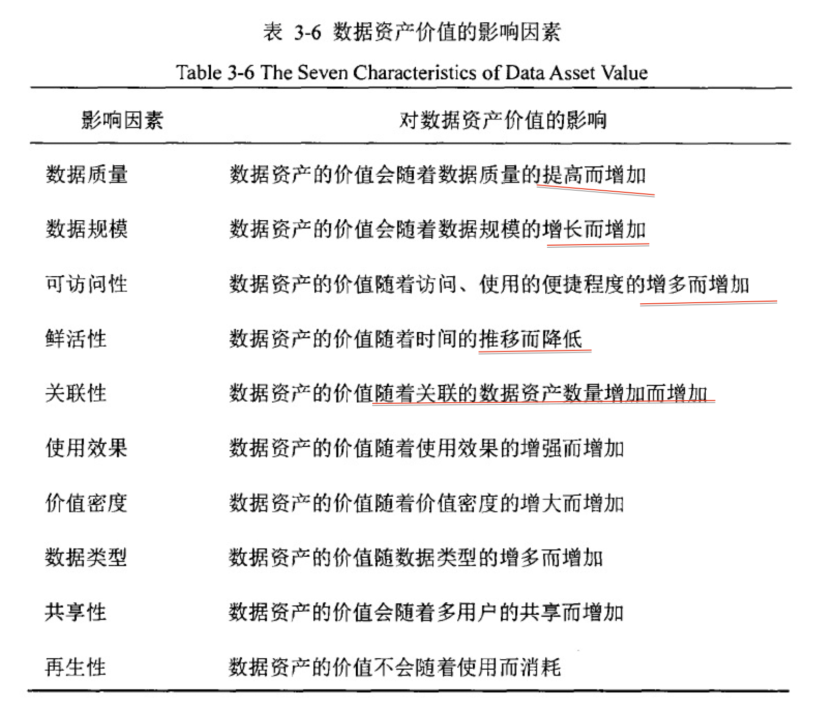

概括性地给出影响因素对数据资产的影响，主要分为正反馈和负反馈

在得到了影响因素之后，使用特征维度进一步概括。

***特征维度与影响因素的对应关系：***

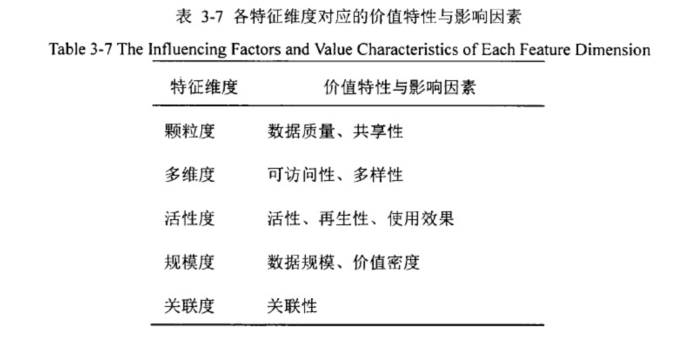

***特征维度的细分：（即44个指标特征维度）***

***颗粒度（数据质量、共享性）***

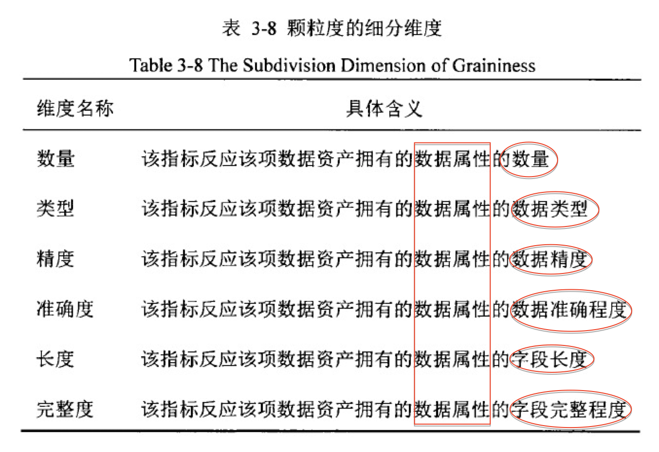

***Necessary***

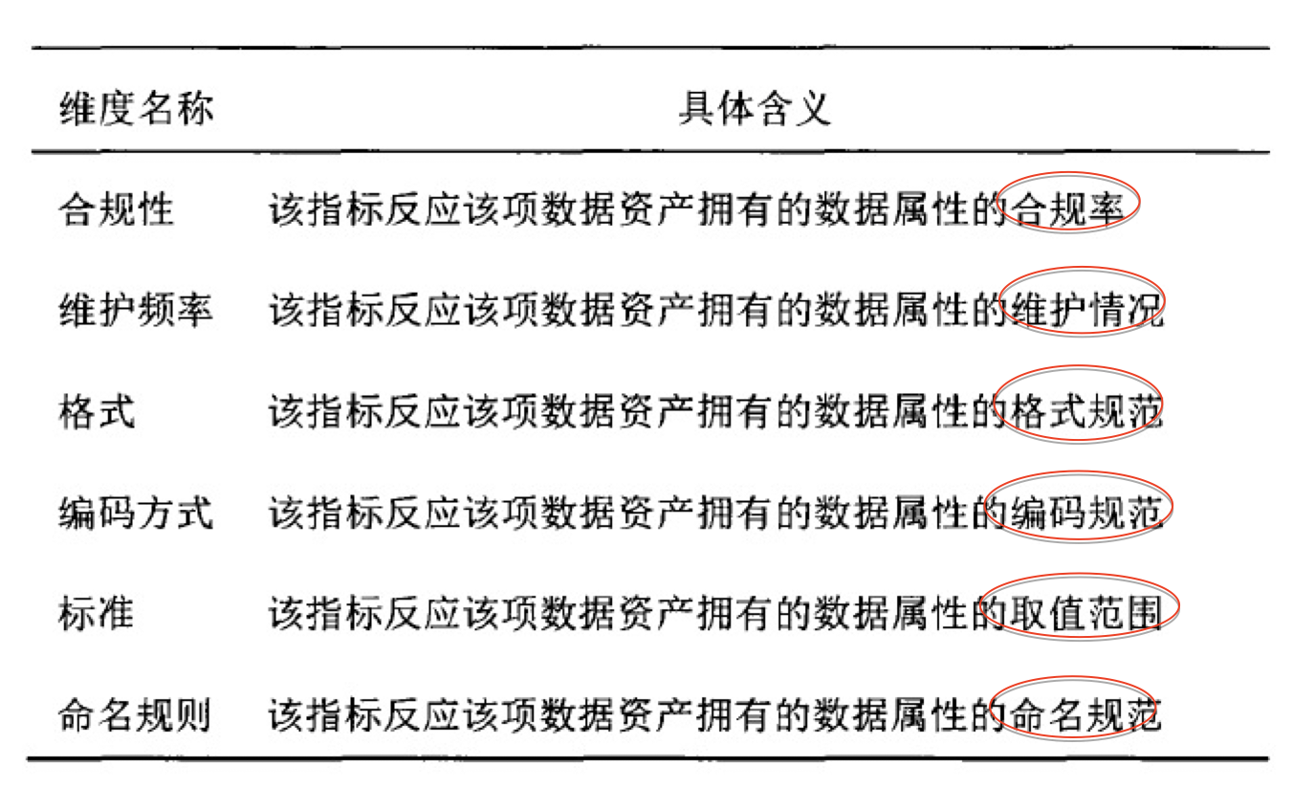

***Unknown***

***多维度（可访问性、多样性）***

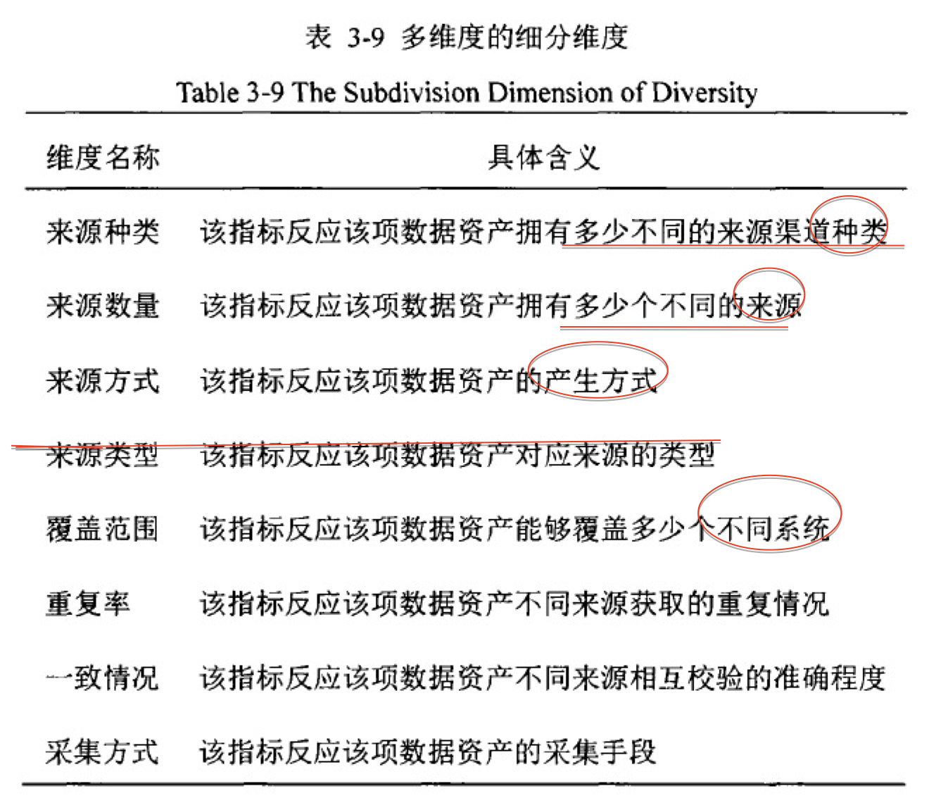

***Necessary***

***活性度（活性、再生性、使用效果）：***

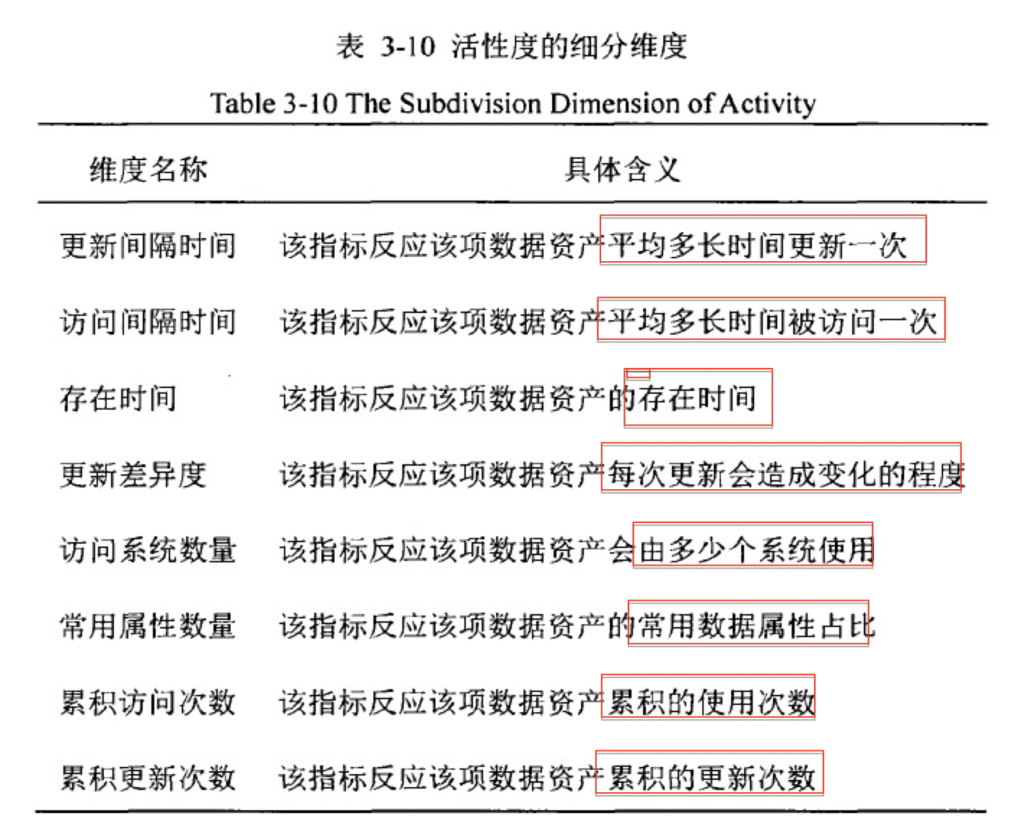

***Necessary***

***规模度（数值规模、价值密度）：***

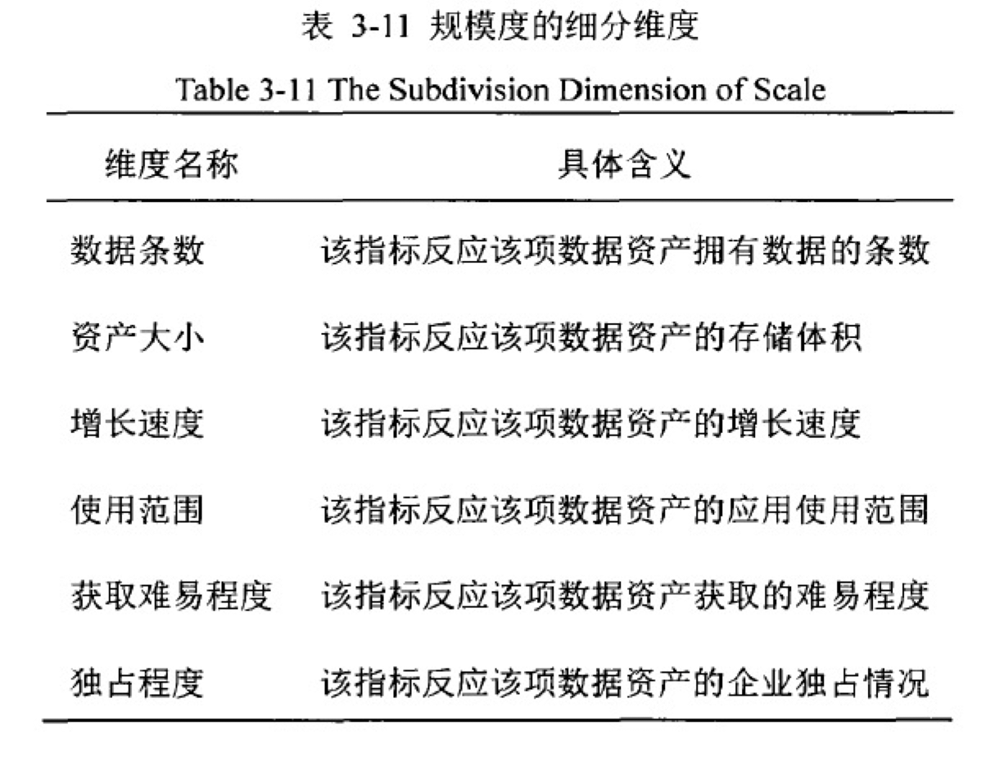

***该项指标描述不够详细，或者说不够精确***

***关联度（关联性）：***

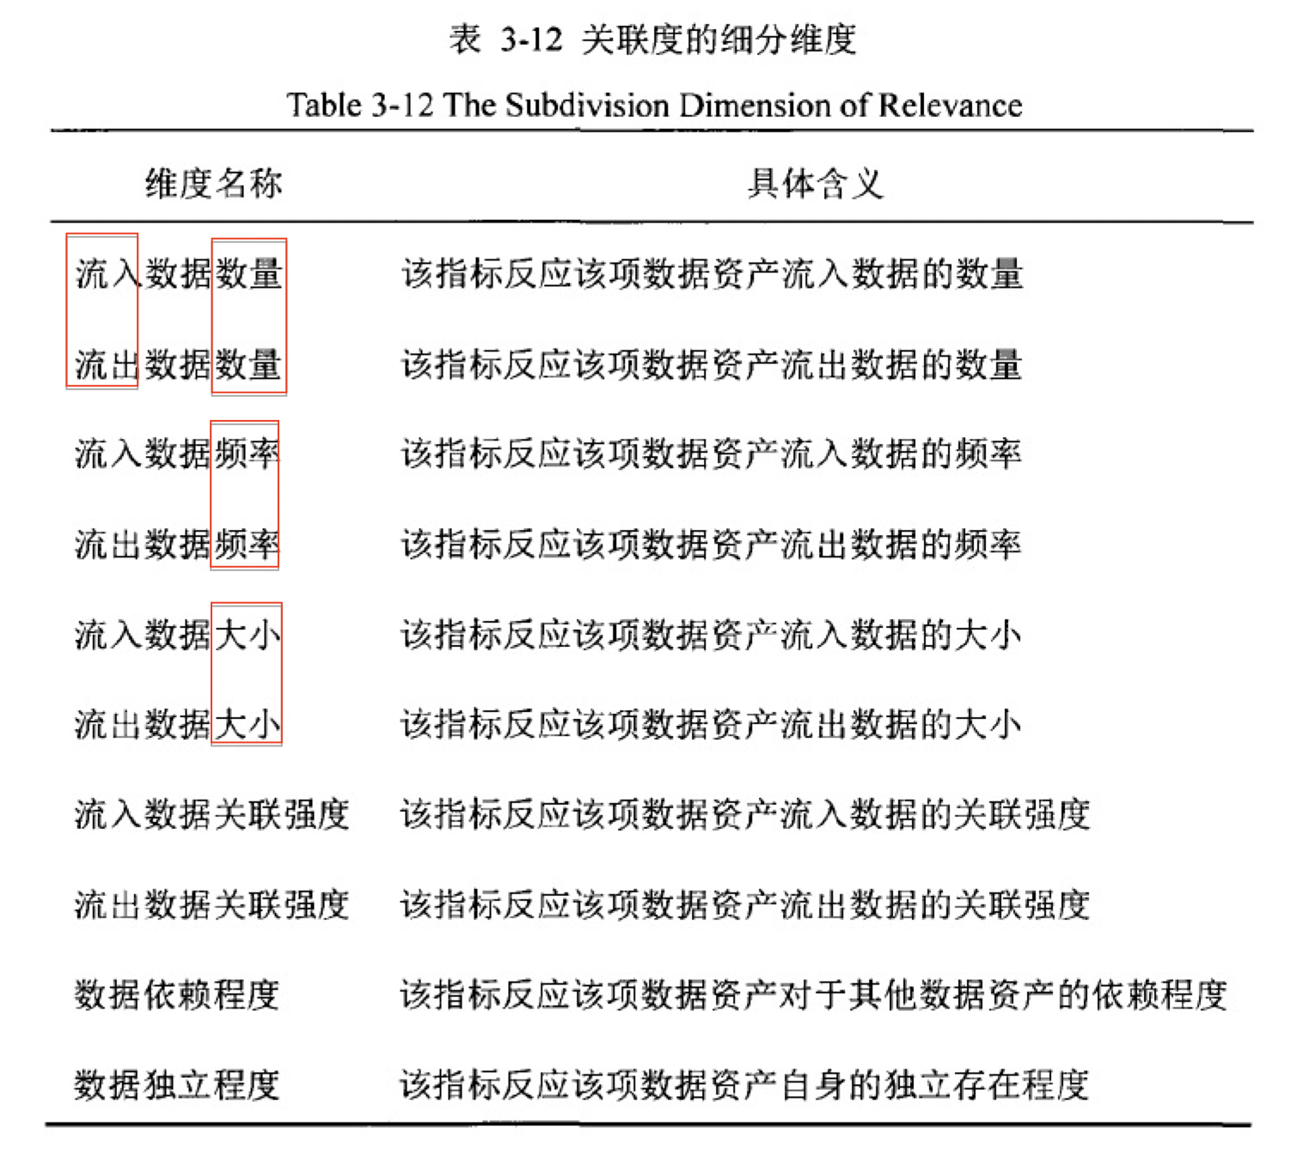

***Necessary***

***5个特征维度对应的详细的输入维度：***

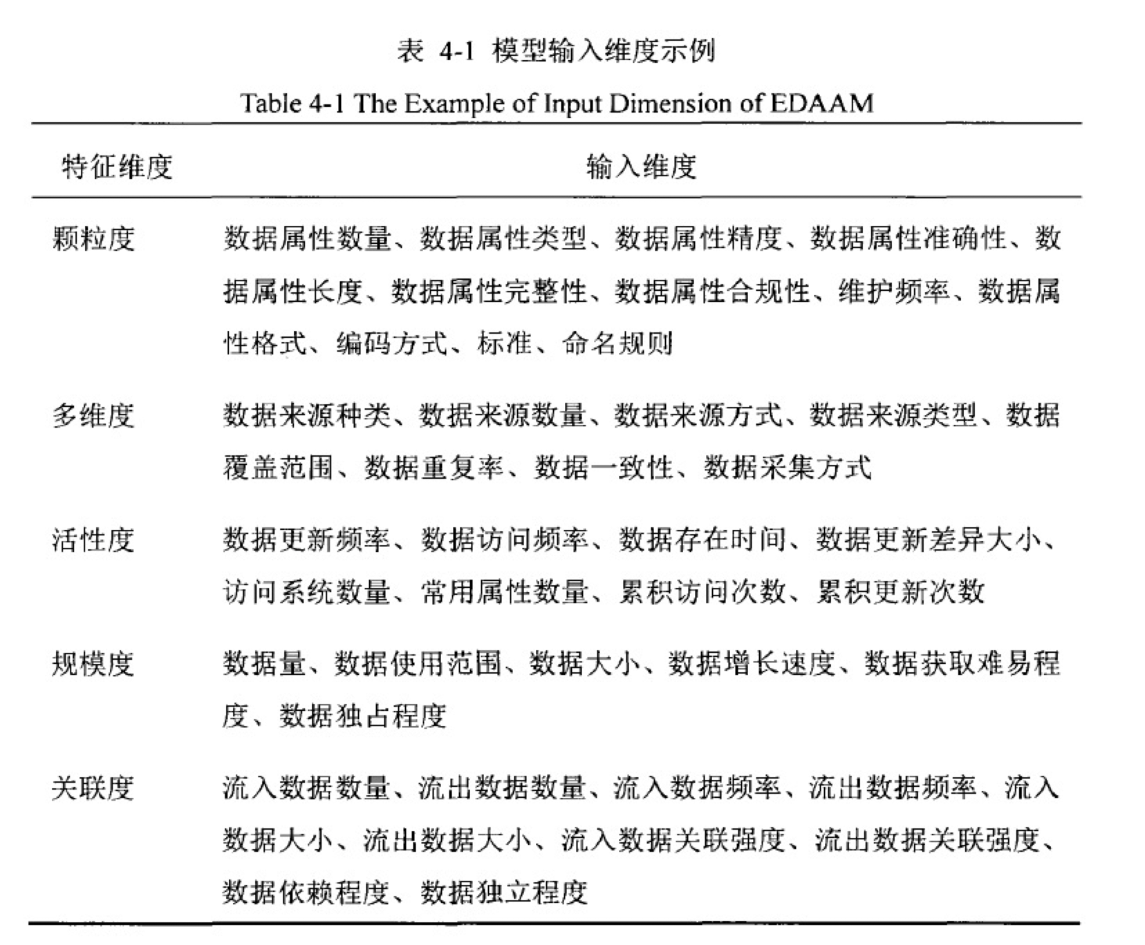

***1. 44个指标输入维度，从概念上来看是对100个原始输入维度的初步筛选，***

***2. 实际的监控指标的属性-->原始输入维度的标准***

***数据资产价值分析模型框架：***

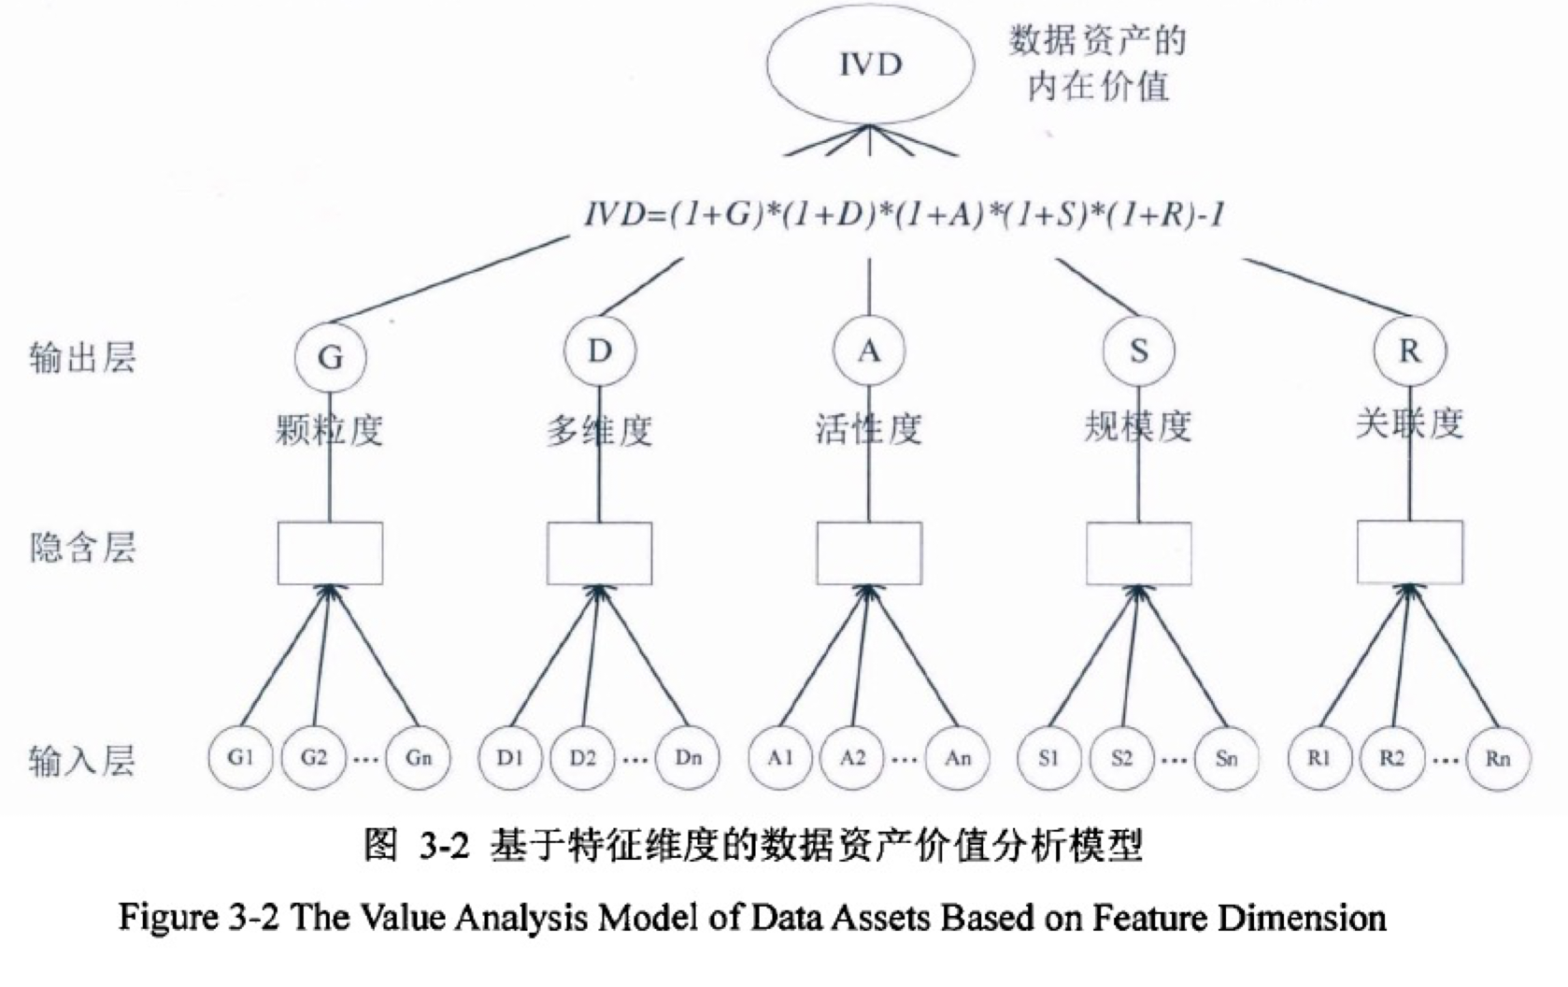

***简述：***

***144个维度经过DL得出5个特征维度的值，再计算出数据资产的内在价值***

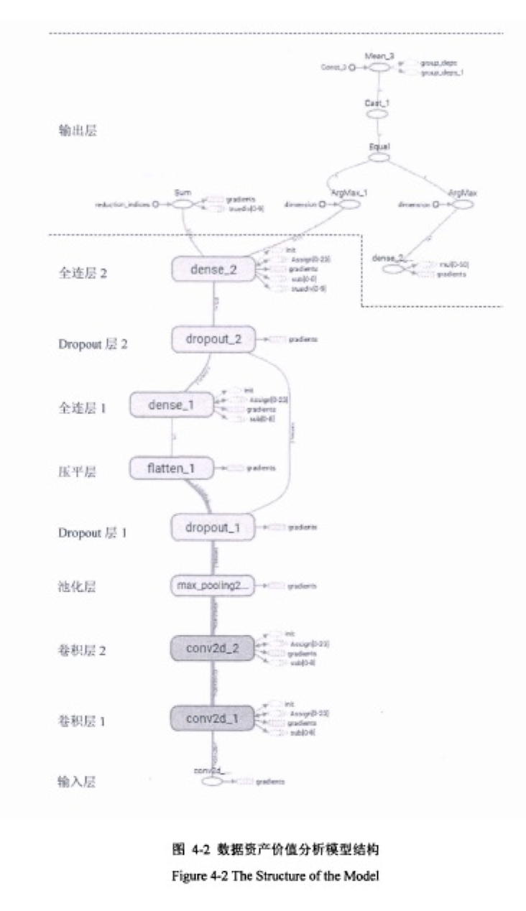

***DL网络的模型***

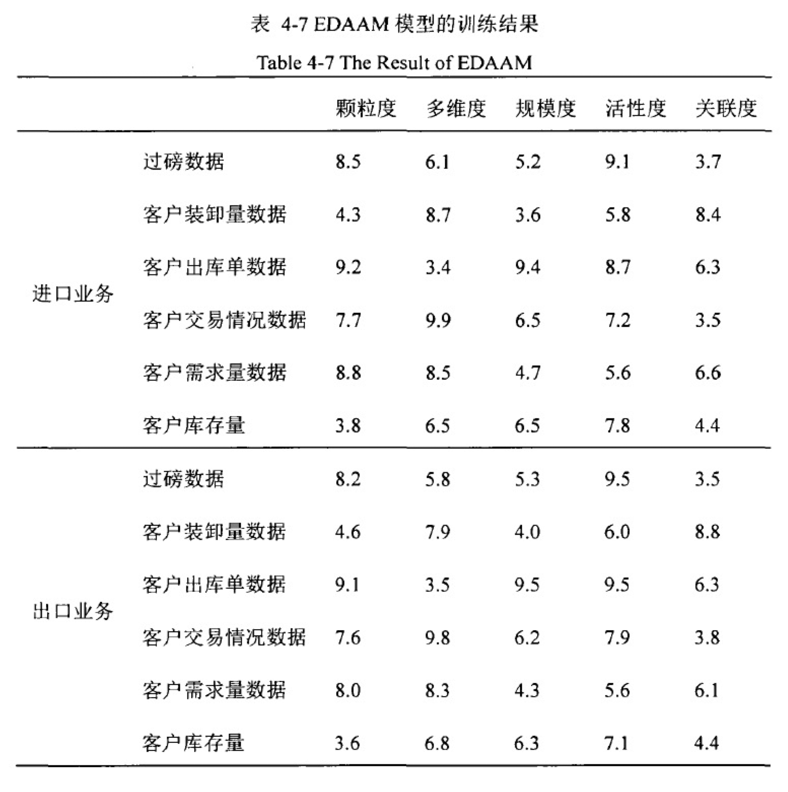

***这里的数字是依据什么公式计算出来的？***

***是否根据 正确率*10 的得到这个数字？文章没有详细给出***

***8月23号补充：***

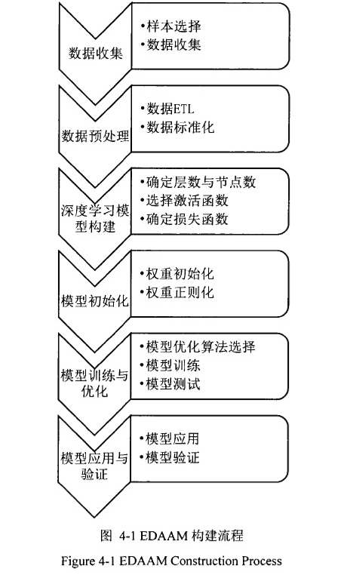

***模型整个流程详解：***

1. ***数据收集：国内某港口的生产经营数据***
2. ***数据预处理：（数据ETL和数据预处理）***

***2.1数据ETL（extract、transform、Load）***

***(调用API接口即可)***

***Extract：将所需的数据从原始数据中抽取出来***

***Transform：将提取出来的数据转换成模型所需的数据类型***

***Load：将经过转换后的数据加载到模型中***

***2.2 数据正向化***

***2.2数据标准化（归一化）***

***作用：所得的结果在[1,3]之间***

***采用的函数为*** 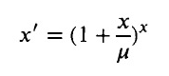

1. ***DL模型构建：***

***3.1确定隐含层数和每一层的节点数和激活函数***

***（模型超参）***

***输入维度（144）（单次训练的的1000*144的张量）🡪初始节点数***

***（原始数据输入维度的名称与数量由所用样本实际数据单条最多数据项及个数确定）***

***1000*144***

***~~（输入维度由数据集决定）~~***

***输出目标维度（5个维度）🡪输出节点数***

***3.2选择输出层的激活函数和损失函数***

***（超参）***

1. ***模型初始化：***

***4.1权重初始化（对每一隐藏层的权重初始化）***

***一般采用 非0矩阵***

***文中采用 Batch normalization***

***4.2权重正则化：（防止过拟合）***

***常用方法：L1，L2正则化、数据集扩增、dropout（采用）***

***（让验证集中的准确率变高）***

1. ***模型优化：***

***采用Adam，小样本对常见的优化算法比较，***

1. ***模型应用与验证：***

